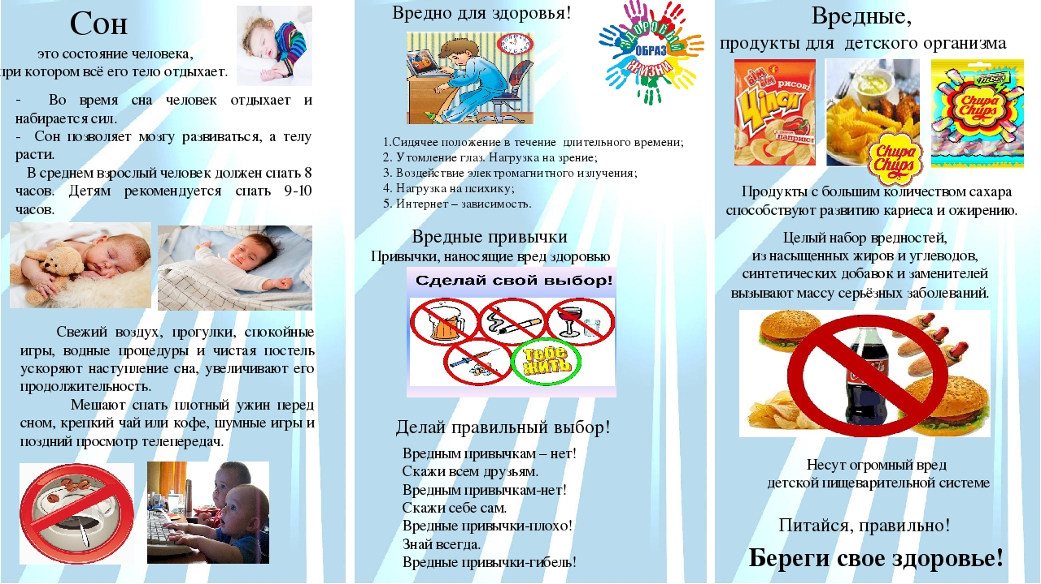
«Берегите здоровье детей»
Выполнила: Некрасова Е.К.
инструктор по физическому воспитанию
МАОУДОД детский сад «Сказка»
Корпус «Искорка»

